Resolución del Pleno del Instituto de Transparencia, Acceso a la Información Pública y Protección de Datos Personales del Estado de México y Municipios, con domicilio en Metepec, Estado de México, a nueve de febrero de dos mil veintitrés.
VISTO el expediente formado con motivo del recurso de revisión 14019/INFOEM/IP/RR/2022, interpuesto por un particular que no proporcionó nombre o seudónimo, en lo sucesivo la parte Recurrente, en contra de la respuesta a su solicitud por parte del Ayuntamiento de Toluca, en lo sucesivo el Sujeto Obligado, se procede a dictar la presente resolución con base en los siguientes:
I. A N T E C E D E N T E S
1. Solicitud de acceso a la información. Con fecha cuatro de agosto de dos mil veintidós, la parte Recurrente presentó, a través del Sistema de Acceso a la Información Mexiquense, en lo subsecuente el SAIMEX, ante el Sujeto Obligado, la solicitud de acceso a la información pública, a la que se le asignó el número 01700/TOLUCA/IP/2022, mediante la cual requirió la información siguiente:
“En sesión de cabildo la regidora Leticia García dio a conocer que se gastaron un millón 700 mil pesos en trabajos de rehabilitación de presidencia, le solicito los contratos celebrados y el desglose de gasto realizado en dichos trabajos.” (sic)
La parte Recurrente no adjuntó archivos.
Modalidad de Entrega: a través de SAIMEX
2. Respuesta. Con fecha veinticinco de agosto de dos mil veintidós, el Sujeto Obligado envió su respuesta a la solicitud de acceso a la información a través de SAIMEX, sustancialmente en los términos siguientes:
“…En atención a la solicitud con folio 01700/TOLUCA/IP/2022, me permito adjuntar al presente la respuesta correspondiente....” (sic)
El Sujeto Obligado adjuntó lo siguiente:
- “Presupuesto de la obra..pdf”, que contiene la digitalización del documento denominado Presupuesto de la Obra o Acción correspondiente a la Rehabilitación de las oficinas de la presidencia municipal de Toluca, con los rubros: No. partida presupuestal, concepto, unidad de medida y cantidad, y consta de nueve fojas.
- “Acta Cuadringentésima Sexagésima Primera Sesión Extraordinaria.pdf”, que contiene la digitalización del Acta de la Cuadringentésima Sexagésima Primera Sesión Extraordinaria 2022 del Comité de Transparencia, de fecha quince de agosto de dos mil veintidós, en la cual, como punto 3 del orden del día se sometió a consideración de los integrantes el análisis y aprobación en su caso, de la propuesta de clasificación como confidencial de forma parcial, de los datos contenidos en el contrato MT/DGOP/IPDM-22/IR-014/2022, para dar respuesta a la solicitud 01700/TOLUCA/IP/2022.
- “Respuesta 1700.pdf”, que contiene la digitalización del escrito de fecha veinticinco de agosto de dos mil veintidós, signado por la titular de la Unidad de Transparencia, mediante el cual notifica a la persona solicitante la respuesta, en los siguientes términos:
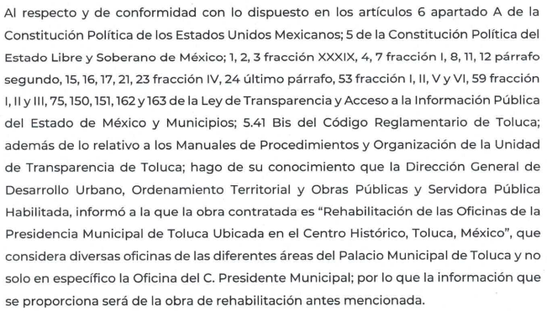
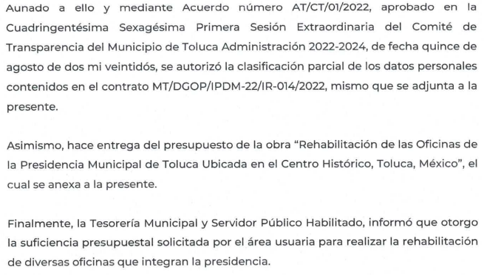

3. Interposición del recurso de revisión. Inconforme con los términos de la respuesta emitida por parte del Sujeto Obligado, treinta de agosto de dos mil veintidós, la parte Recurrente interpuso el recurso de revisión a través de SAIMEX, en donde se manifestó de la siguiente manera:
Acto impugnado:
“incompleto” (sic)
Y Razones o motivos de inconformidad:
“el municipio no transparentó los contratos celebrados, y el desglose de gastos no es claro para su interpretación aunado a que no corresponde a los 1.7 millones de pesos señalados.” (sic)
Anexos: La parte Recurrente no adjuntó archivos.
4. Turno. De conformidad con el artículo 185 fracción I de la Ley de Transparencia y Acceso a la Información Pública del Estado de México y Municipios vigente, el presente recurso de revisión se turnó por el sistema electrónico del Instituto de Transparencia, Acceso a la Información Pública y Protección de Datos Personales del Estado de México y Municipios, a la Comisionada Guadalupe Ramírez Peña, a efecto de que analizara sobre su admisión o su desechamiento.
5. Admisión del Recurso de revisión. Con fecha dos de septiembre de dos mil veintidós, este Instituto de Transparencia, Acceso a la Información Pública y Protección de Datos Personales del Estado de México y Municipios, admitió a trámite el recurso de revisión que ahora se resuelve, dando un plazo máximo de siete días hábiles para que las partes manifestaran lo que a su derecho resultara conveniente, ofrecieran pruebas, formularan alegatos y el Sujeto Obligado presentara su informe justificado.
6. Manifestaciones. En fecha trece de septiembre de dos mil veintidós, el Sujeto Obligado remitió, a través de SAIMEX, su informe justificado, mediante el cual, ratificó en lo sustancial la respuesta emitida en primera instancia, pues la Unidad de Transparencia con relación a los motivos de inconformidad aducidos por la parte Recurrente, señaló que garantizó que la solicitud se turnara al área competente y que cuente con la información o deba tenerla de acuerdo con sus facultades, competencias y funciones, con el objeto de que realizaran la búsqueda exhaustiva y razonable de la información, acreditando su dicho mediante una captura de pantalla del SAIMEX, reiterando que se entregó por la persona solicitante, garantizando así el derecho de acceso a la información.
Una vez analizado el documento referido, el mismo se hizo del conocimiento de la persona solicitante con la finalidad de que manifestara lo que a su derecho estimara conveniente, siendo omisa en ejercer dicha prerrogativa.
7. Ampliación del término para resolver. En fecha ocho de noviembre de dos mil veintidós, se amplió el término para resolver el recurso de revisión en términos del artículo 181 párrafo tercero de la Ley de Transparencia y Acceso a la Información Pública del Estado de México y Municipios.
Este Organismo Garante no pasa por alto justificar, que el plazo para emitir la resolución en el presente asunto encuentra justificación en el alto número de recursos de revisión recibidos en el año dos mil veintidós, que, en comparación con los recibidos el año dos mil veintiuno, se ha incrementado aproximadamente un 400%, circunstancia atípica que ha rebasado las capacidades técnicas y humanas del personal encargado de la proyección de las resoluciones a dichos medios de impugnación.
Por ello, es menester precisar que, si bien se ha excedido el plazo para resolver el presente medio de impugnación, de conformidad con la ley de la materia, el plazo para emitir la resolución se encuentra justificado en los elementos para medir la razonabilidad de asuntos conforme a los parámetros establecidos por diversos órganos jurisdiccionales federales, aplicables también en procedimientos análogos, como el que nos ocupa.
Así, en términos de lo que establecen los artículos 8.1 y 25 de la Convención Americana sobre Derechos Humanos, los recursos deben ser sencillos y resolverse en el menor tiempo posible, tomando en consideración la dilación total del procedimiento; esto es, en un plazo razonable.
En ese sentido, el legislador fijó los términos procesales en las leyes, de manera general, sin que pudiera prever la variada gama de casos que son resueltos por los órganos jurisdiccionales o cuasi jurisdiccionales, tanto por la complejidad de los hechos, como por el número de casos que conocen.
Por ello, excepcionalmente, si un asunto es resuelto con posterioridad a los plazos señalados por la norma debe analizarse la razonabilidad del tiempo necesario para su resolución, atentos a los siguientes criterios:
- Complejidad del Asunto: La complejidad de la prueba, la pluralidad de sujetos procesales, el tiempo transcurrido, las características y contexto del recurso.
- Actividad Procesal del interesado. Acciones u omisiones del interesado.
- Conducta de la Autoridad: Las Acciones u omisiones realizadas en el procedimiento. Así como si la autoridad actuó con la debida diligencia.
d) La afectación generada en la situación jurídica de la persona involucrada en el proceso: Violación a sus derechos humanos.
De modo que, cuando se trate de un asunto excepcional, por alguna o todas las características mencionadas; o bien, cuando el ingreso de asuntos al órgano jurisdiccional o cuasi jurisdiccional respectivo supere notoriamente al que podría considerarse normal, debe concluirse que es una excluyente de responsabilidad en relación con la actuación del funcionario, como ha acontecido en el caso que nos ocupa.
Argumento que encuentra sustento en la jurisprudencia P./J. 32/92 emitida por el Pleno de la Suprema Corte de Justicia de la Nación de rubro “TÉRMINOS PROCESALES. PARA DETERMINAR SI UN FUNCIONARIO JUDICIAL ACTUÓ INDEBIDAMENTE POR NO RESPETARLOS SE DEBE ATENDER AL PRESUPUESTO QUE CONSIDERÓ EL LEGISLADOR AL FIJARLOS Y LAS CARACTERÍSTICAS DEL CASO.”, visible en la Gaceta del Seminario Judicial de la Federación con el registro digital 205635.
Razones por las cuales cabe concluir que, la resolución al recurso de revisión se solventa hasta esta fecha, debido a que existe una excesiva carga de trabajo en desproporción a la capacidad de los recursos materiales y humanos con que cuenta este Instituto para atender la enorme demanda de usuarios que acuden para que se les garantice su Derecho de acceso a la información Pública y Protección de Datos Personales, aunado a la complejidad de los hechos a los que se refieren, así como al volumen del expediente, la extensión de los escritos y pruebas aportadas y desahogadas por las partes; lo que impide la tramitación de los recursos dentro de los términos legales previamente establecidos por la Ley, por tratarse de causas de fuerza mayor.
Al respecto, también son de considerar los criterios sostenidos por el Cuarto Tribunal Colegiado en Materia Administrativa del Primer Circuito, cuyos rubros y datos de identificación son los siguientes:
“PLAZO RAZONABLE PARA RESOLVER. DIMENSIÓN Y EFECTOS DE ESTE CONCEPTO CUANDO SE ADUCE EXCESIVA CARGA DE TRABAJO.” consultable en el Seminario Judicial de la Federación y su gaceta, con el registro digital 2002351.
“PLAZO RAZONABLE PARA RESOLVER. CONCEPTO Y ELEMENTOS QUE LO INTEGRAN A LA LUZ DEL DERECHO INTERNACIONAL DE LOS DERECHOS HUMANOS.”, visible en el Seminario Judicial de la Federación y su gaceta, con el registro digital 2002350.
Por ello, este Organismo garante comprometido con la tutela de los derechos humanos confiados, señala que este exceso del plazo legal para resolver el presente asunto, resulta de carácter excepcional.
8. Cierre de instrucción. Una vez transcurrido el periodo otorgado a las partes para realizar sus manifestaciones y no habiendo documentos que integrar al expediente, con fecha dos de febrero de dos mil veintitrés, la Comisionada Ponente determinó el cierre de instrucción en términos de la fracción VI del artículo 185 de la Ley de Transparencia y Acceso a la Información Pública del Estado de México y Municipios
En razón de que fue debidamente sustanciado el expediente electrónico y no existe diligencia pendiente de desahogo, se emite la Resolución que conforme a Derecho proceda, de acuerdo con los siguientes:
II. C O N S I D E R A N D O S
Primero. Competencia. El Instituto de Transparencia, Acceso a la Información Pública y Protección de Datos Personales del Estado de México y Municipios, es competente para conocer y resolver el presente recurso de revisión interpuesto por la parte recurrente, conforme a lo dispuesto en los artículos 6, apartado A de la Constitución Política de los Estados Unidos Mexicanos; 5 párrafos trigésimo, trigésimo primero y trigésimo segundo fracciones IV y V de la Constitución Política del Estado Libre y Soberano de México; 2, fracción II; 29, 36 fracciones I y II; 176, 178, 181, 185, fracción I, 186 y 188 de la Ley Transparencia y Acceso a la Información Pública del Estado de México y Municipios; 9, fracciones I y XXIV y 11 del Reglamento Interior del Instituto de Transparencia, Acceso a la Información Pública y Protección de Datos Personales del Estado de México y Municipios.
Segundo. Oportunidad y Procedibilidad del Recurso de Revisión. Previo al estudio del fondo del asunto, se procede a analizar los requisitos de oportunidad y procedibilidad que debe reunir el recurso de revisión interpuesto, previstos en los artículos 178 y 180 de la Ley de Transparencia y Acceso a la Información Pública del Estado de México y Municipios.
El recurso de revisión fue interpuesto dentro del plazo de quince días hábiles, previsto en el artículo 178 de la Ley de Transparencia y Acceso a la Información Pública del Estado de México y Municipios, toda vez que el Sujeto Obligado remitió la respuesta a la solicitud de información el día veinticinco de agosto de dos mil veintidós, mientras que el recurso de revisión interpuesto por la parte Recurrente, se tuvo por presentado el día treinta de agosto de dos mil veintidós, esto es, al tercer día hábil posterior en que tuvo conocimiento de la respuesta impugnada.
Al mismo tiempo, por cuanto hace a la procedibilidad del recurso de revisión, una vez realizado el análisis de los formatos de interposición del recurso, se concluye la acreditación plena de los elementos formales precisados por el artículo 180 de la Ley de Transparencia y Acceso a la Información Pública del Estado de México y Municipios, en atención a que fue presentado mediante el formato visible en el SAIMEX.
A efecto de sustentar lo anterior, es de suma importancia mencionar que si bien la persona solicitante no proporcionó nombre, como se advierte en el detalle de seguimiento del SAIMEX, sin embargo, el no proporcionar un nombre no es motivo para archivar la solicitud de acceso a la información pública como concluida, conforme a lo previsto en el artículo 155, penúltimo párrafo de la Ley de Transparencia y Acceso a la Información Pública del Estado de México y Municipios que establece lo siguiente:
"Las solicitudes anónimas, con nombre incompleto o seudónimo serán procedentes para su trámite por parte del sujeto obligado ante quien se presente. No podrá requerirse información adicional con motivo del nombre proporcionado por el solicitante."
En el mismo tenor, el propio artículo 180 de la Ley de Transparencia local citado, en su último párrafo establece que cuando el recurso se interponga de manera electrónica, no será indispensable que contenga determinados requisitos, entre ellos, el nombre de la parte Recurrente, por lo que, en el presente caso, al haber sido presentado el recurso de revisión vía SAIMEX, dicho requisito resulta innecesario.
Finalmente, se advierte que resulta procedente la interposición del recurso, según lo manifestado por la parte Recurrente en sus motivos de inconformidad, de acuerdo al artículo 179, fracción V del ordenamiento legal citado, que a la letra dice:
“Artículo 179. El recurso de revisión es un medio de protección que la Ley otorga a los particulares, para hacer valer su derecho de acceso a la información pública, y procederá en contra de las siguientes causas:
...
V. La entrega de información incompleta;”
Tercero. Materia de la revisión. De la revisión a las constancias y documentos que obran en el expediente electrónico se advierte, que el tema sobre el que este Organismo Garante de Transparencia y Acceso a la Información se pronunciará será: verificar si la respuesta otorgada por el Sujeto Obligado es adecuada y suficiente para satisfacer el derecho de acceso a la información pública de la parte Recurrente, o en su defecto, en caso de ser procedente, ordenar la entrega de información oportuna.
Cuarto. Estudio del asunto. Del análisis de la solicitud de información, motivo del recurso de revisión que ahora se resuelve se advierte que la parte Recurrente requirió al Sujeto Obligado le proporcione, información consistente en lo siguiente:
“En sesión de cabildo la regidora Leticia García dio a conocer que se gastaron un millón 700 mil pesos en trabajos de rehabilitación de presidencia, le solicito...” (sic)
1. Contratos celebrados.
2. Desglose de gasto realizado en los trabajos de rehabilitación.
En respuesta, el Sujeto Obligado, a través de la Unidad de Transparencia hizo del conocimiento el pronunciamiento emitido por la Dirección General de Desarrollo Urbano, Ordenamiento Territorial y Obras Públicas y la Tesorería Municipal, en los siguientes términos:
- Dirección General de Desarrollo Urbano, Ordenamiento Territorial y Obras Públicas: refirió que la obra contratada es “Rehabilitación de las oficinas de la presidencia municipal de Toluca, ubicada en el Centro Histórico, Toluca México”, misma que considera diversas oficinas de las diferentes áreas del Palacio Municipal de Toluca, y no solo en específico la oficina del presidente municipal, e indica que adjunta el contrato MT/DGOP/IPDM-22/IR-014/2022, y el presupuesto de la obra referida.
- Tesorería Municipal: refirió que otorgó la suficiencia presupuestal solicitada por el área usuaria para realizar la rehabilitación de diversas oficinas que integran la presidencia.
Asimismo, remitió el Acuerdo número AT/CT/01/2022, aprobado en la Cuadringentésima Sexagésima Primera Sesión Extraordinaria 2022 del Comité de Transparencia, de fecha quince de agosto de dos mil veintidós, mediante el cual se aprobó clasificación parcial de los datos personales contenidos en el mismo, como confidencial de forma parcial, de los datos contenidos en el contrato así como el presupuesto de la obra referida.
Conocida la respuesta por la persona solicitante, al no estar conforme con los términos de la misma, interpuso el recurso de revisión que nos ocupa, mediante el cual manifestó, como motivo de inconformidad, que el municipio no transparentó los contratos celebrados, asimismo, el desglose de gastos no era claro para su interpretación, aunado a que no corresponde a los 1.7 millones de pesos señalados.
Una vez admitido el presente recurso de revisión, en términos del artículo 185 fracción II de la Ley de Transparencia y Acceso a la Información Pública del Estado de México y Municipios, se integró el expediente y se puso a disposición de las partes para que, en un plazo máximo de siete días hábiles, manifestaran lo que a su derecho resultara conveniente.
En tal sentido, el Sujeto Obligado ratificó en lo sustancial la respuesta emitida en primera instancia, mientras que la parte Recurrente fue omisa en ejercer dicha prerrogativa, como se señaló anteriormente.
En esta tesitura, de las constancias que integran el expediente electrónico relacionado con el recurso de revisión materia de estudio, se colige que el Sujeto Obligado no niega la competencia para conocer de la información solicitada, sino por el contrario, con la respuesta pronunciada asevera que es competente para conocer de la solicitud de información, lo anterior es así, ya que el estudio enunciado tiene por objeto determinar si los Sujetos Obligados generan, poseen o administran la información solicitada, sin embargo, en aquellos casos en que estos han asumido la competencia, sería ocioso y a nada práctico nos conduciría su estudio, ya que, se insiste, el ente obligado asumió la competencia referida, motivo por el cual se actualiza el supuesto previsto en el artículo 12 de la legislación aplicable en la materia.
“Artículo 12. Quienes generen, recopilen, administren, manejen, procesen, archiven o conserven información pública serán responsables de la misma en los términos de las disposiciones jurídicas aplicables.
Los sujetos obligados sólo proporcionarán la información pública que se les requiera y que obre en sus archivos y en el estado en que ésta se encuentre. La obligación de proporcionar información no comprende el procesamiento de la misma, ni el presentarla conforme al interés del solicitante; no estarán obligados a generarla, resumirla, efectuar cálculos o practicar investigaciones.”
Por consiguiente, se procede al análisis de los requerimientos planteados por la persona solicitante y la respuesta proporcionada por el Sujeto Obligado, a efecto de determinar si el derecho de acceso se satisfizo con la misma, o en su defecto, señalar los documentos que en el ejercicio de sus atribuciones pudo haber generado, y que, de manera enunciativa más no limitativa, pudieran colmar dicho derecho.
En tal sentido, respecto de los contratos celebrados es oportuno recordar que la Dirección General de Desarrollo Urbano, Ordenamiento Territorial y Obras Públicas, reconoció de manera expresa la realización de la obra denominada Rehabilitación de las oficinas de la presidencia municipal de Toluca, ubicada en el Centro Histórico, Toluca México”, la cual contempla diversas áreas del Palacio Municipal, siendo importante mencionar que dicha unidad administrativa que tiene a su cargo, entre otras atribuciones, las de coordinar actos relativos a la planeación, programación, presupuestación, adjudicación y contratación de la obra pública, así como los servicios relacionados con las mismas; programar y vigilar la construcción, instalación, conservación, mantenimiento o mejoramiento de la obra pública en el municipio de Toluca; vigilar la construcción de obras por contrato, administración y cualquier otra modalidad que haya sido adjudicadas en términos de la legislación de la materia; de conformidad con el artículo 5.53 del Código Reglamentario Municipal de Toluca.
Así, para garantizar el derecho de acceso a la información de la persona solicitante, la servidora pública habilitada de la Dirección General de Desarrollo Urbano, Ordenamiento Territorial y Obras Públicas, indicó que remitiría el contrato MT/DGOP/IPDM-22/IR-014/2022, en versión pública, sin embargo, es de señalar que de las constancias que obran en el expediente electrónico, se advierte que, si bien dicho soporte documental se adjuntó debidamente en el apartado de Requerimientos del SAIMEX, el mismo no fue notificado a la persona solicitante como parte de la respuesta.

Lo anterior se demuestra a través de las siguientes imágenes:
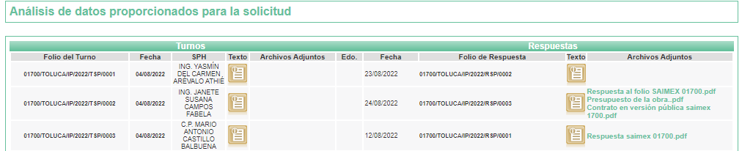
Como se advierte en la imagen anterior, la servidora pública habilitada Janete Susana Campos Fabela, quien se ostenta como Directora General de Desarrollo Urbano, Ordenamiento Territorial y Obras Públicas adjuntó los archivos:
- “Respuesta al folio SAIMEX 01700.pdf”,

- “Presupuesto de la obra..pdf”
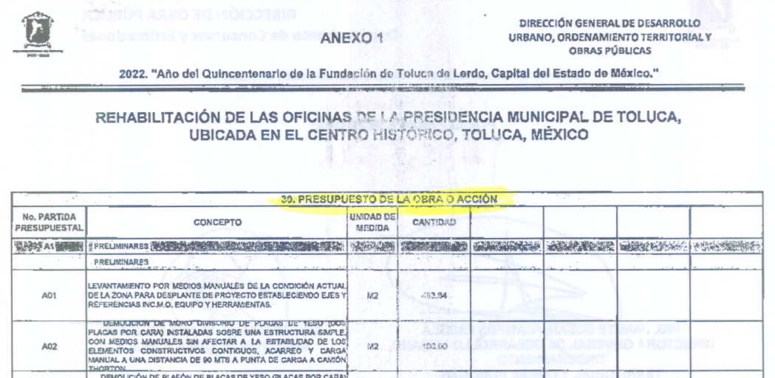
- “Contrato en versión pública saimex 1700.pdf”,
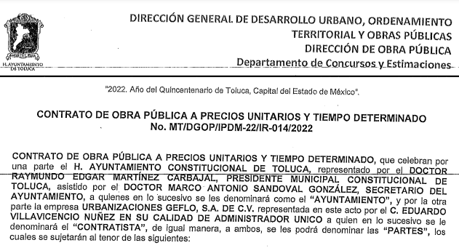
De los cuales, se hizo del conocimiento de la persona solicitante únicamente el segundo, es decir, el presupuesto de la obra.
En las relatadas circunstancias, se estima que para tener por colmado el requerimiento en estudio, es necesario que el Sujeto Obligado remita el contrato número MT/DGOP/IPDM-22/IR-014/2022, proporcionado por la Directora General de Desarrollo Urbano, Ordenamiento Territorial y Obras Públicas, cuya versión pública se sustenta con el Acuerdo número AT/CT/01/2022, aprobado en la Cuadringentésima Sexagésima Primera Sesión Extraordinaria 2022 del Comité de Transparencia de fecha mediante el cual se aprobó clasificación parcial de los datos personales contenidos en dicho contrato como número de credencial de elector, clave de elector, registro ante el Instituto Mexicano del Seguro Social, y número de teléfono particular y/o celular, mismo que ya es del conocimiento de la persona solicitante.
Por otro lado, respecto del desglose del gasto realizado en los trabajos de rehabilitación, recordemos que la Tesorería Municipal, como el órgano encargado de la recaudación de los ingresos municipales y responsable de realizar las erogaciones que haga el ayuntamiento, teniendo a si cargo, entre otras atribuciones, la de administrar la hacienda pública municipal, de conformidad con las disposiciones legales aplicables, y llevar los registros contables, financieros y administrativos de los ingresos, egresos, e inventarios; se limitó a referir que otorgó la suficiencia presupuestal solicitada por el área usuaria para realizar la rehabilitación en presidencia, indicando que el desglose de gastos realizados debía ser proporcionado por el área competente.
Mientras que la Directora General de Desarrollo Urbano, Ordenamiento Territorial y Obras Públicas remitió el presupuesto de la obra “Rehabilitación de las oficinas de la presidencia municipal de Toluca, ubicada en el Centro Histórico, Toluca México”, documental en la que se advierte el número de partida presupuestal, el concepto, la unidad de medida y la cantidad, como se aprecia en la primera imagen inserta en la página diecisiete de la presente resolución, siendo importante mencionar que algunas partes del documento son ilegibles, lo que imposibilita conocer la totalidad de su contenido, asimismo, que del análisis efectuado por este Organismo Garante, se advirtió que no corresponde con lo solicitado, toda vez que si bien dicho documento da cuenta de la descripción del trabajo y la cantidad a realizar acorde a la unidad de medida establecida, no señala el monto erogado por cada concepto.
En tal tesitura se estima dable ordenar, previa búsqueda exhaustiva y razonable, la entrega del soporte documental que dé cuenta de las erogaciones efectuadas por el Sujeto Obligado, derivado de los trabajos realizados, de ser procedente en versión pública, conforme al considerando siguiente.
A efecto de sustentar lo anterior, no obsta mencionar que de conformidad con las Cláusulas Tercera y Cuarta del contrato número MT/DGOP/IPDM-22/IR-014/2022, el Ayuntamiento otorgó un anticipo por el 50% del importe total, asimismo, las partes convinieron que los trabajos objeto del contrato se pagarían mediante la formulación de estimaciones quincenales conforme a los avances que abarcaron los trabajos realizados, mismas que serían presentadas por el contratista, acompañadas de la documentación soporte. Las estimaciones se cubrirían al contratista en un plazo no mayor a veinte días hábiles, contados a partir de que se hubieran aceptado por la Tesorería Municipal y firmado por las partes.
Asimismo, es necesario referir que los artículos 342, 343, 344 y 345 del Código Financiero del Estado de México y Municipios, disponen el sistema y las políticas que deben seguirse para llevar el registro contable y presupuestal de las operaciones financieras, en los siguientes términos:
“Artículo 342.- El registro contable del efecto patrimonial y presupuestal de las operaciones financieras, se realizará conforme al sistema y a las disposiciones que se aprueben en materia de planeación, programación, presupuestación, evaluación y contabilidad gubernamental.
En el caso de los municipios, el registro a que se refiere el párrafo anterior, se realizará conforme al sistema y a las disposiciones en materia de planeación, programación, presupuestación, evaluación y contabilidad gubernamental, que se aprueben en el marco del Sistema de Coordinación Hacendaria del Estado de México.
Artículo 343.- El sistema de contabilidad debe diseñarse sobre base acumulativa total y operarse en forma que facilite la fiscalización de los activos, pasivos, ingresos, egresos y, en general, que posibilite medir la eficacia del gasto público, y contener las medidas de control interno que permitan verificar el registro de la totalidad de las operaciones financieras.
El sistema de contabilidad sobre base acumulativa total, se sustentará en las normas emitidas por el Consejo Nacional de Armonización Contable.
Artículo 344.- Los Entes Públicos, a través de cualquiera de sus unidades administrativas, de acuerdo con su naturaleza jurídica y según corresponda, registrarán contablemente el efecto patrimonial y presupuestal de las operaciones financieras que realicen, en el momento en que ocurran, con base en el sistema y políticas de registro establecidas, en el caso de los Municipios, se hará por la Tesorería.
Todo registro contable y presupuestal deberá estar soportado con los documentos comprobatorios originales o en medios electrónicos, los que deberán permanecer en custodia y conservación de los Entes Públicos a través de las unidades administrativas que ejercieron el gasto y a disposición de los Órganos de Fiscalización locales y federales, según corresponda, así como de los órganos internos de control, por un término de cinco años, contados a partir del ejercicio presupuestal siguiente al que corresponda, en el caso de los Municipios, dicha obligación corresponderá a la Tesorería.
Tratándose de documentos de carácter histórico, se estará a lo dispuesto por la legislación de la materia.
…
Artículo 345.- Las Dependencias y sus unidades administrativas; deberán conservar la documentación contable del año en curso y la de ejercicios anteriores, cuyas cuentas públicas hayan sido revisadas y fiscalizadas y la remitirán al Archivo Contable Gubernamental en un plazo que no excederá de seis meses. Tratándose de los comprobantes fiscales digitales, estos deberán estar agregados en forma electrónica a cada póliza de registro contable.
Los poderes Legislativo y Judicial, los Organismos Autónomos y las Entidades Públicas, de acuerdo con su naturaleza jurídica y según corresponda, deberán conservar la documentación contable del año en curso y la de ejercicios anteriores, cuyas cuentas públicas hayan sido revisadas y fiscalizadas, en sus propios Archivos Contables. Tratándose de los comprobantes fiscales digitales, estos deberán estar agregados en forma electrónica a cada póliza de registro contable.
El plazo señalado en este artículo empezará a contar a partir de la publicación en el Periódico Oficial, del decreto correspondiente.”
De una interpretación sistemática de los artículos transcritos, se desprende, primeramente, que el registro contable del efecto patrimonial y presupuestal de las operaciones financieras se realizará conforme al sistema y a las disposiciones que se aprueben en materia de planeación, programación, presupuestación, evaluación y contabilidad gubernamental.
Al respecto, si bien es cierto que el Código Financiero del Estado de México y Municipios establece la obligación de los Municipios para llevar los registros contables y presupuestales; también lo es que, dicho ordenamiento jurídico no establece que debemos entender por registro contable y presupuestal; sin embargo, el “Glosario de Términos para el Proceso de Planeación, Programación, Presupuestación y Evaluación en la Administración Pública”, elaborado por el Grupo de Trabajo de Sistemas de Información Financiera, Contable y Presupuestal de la Comisión Permanente de Funcionarios Fiscales del Instituto para el Desarrollo Técnico de las Haciendas Públicas, INDETEC, señalan las siguientes definiciones de las palabras registro contable y registro presupuestario:
“REGISTRO CONTABLE
Asiento que se realiza en los libros de contabilidad de las actividades relacionadas con el ingreso y egresos de un ente económico.”
“REGISTRO PRESUPUESTARIO
Asiento contable de las erogaciones realizadas por las dependencias y entidades con relación a la asignación, modificación y ejercicio de los recursos presupuestarios que se les hayan autorizado.”
Como bien se desprende de las definiciones, los registros contables y presupuestarios son asientos o anotaciones contables que se realizan tanto de los ingresos como de los egresos, a decir se trata de un control financiero en el que se reconoce la obligación del Tesorero de llevar dicho registro.
Por otra parte, se establece que el sistema de contabilidad sobre base acumulativa total se sustentará en los principios de contabilidad gubernamental.
Igualmente, los preceptos legales citados señalan que los Sujetos Obligados deben contar con una unidad administrativa que registra contablemente el efecto patrimonial y presupuestal de las operaciones financieras que realizan, en el momento en que ocurran, con base en el sistema y políticas de registro establecidas.
Correlativo a lo anterior, es preciso referir una definición de póliza contable, la cual, primeramente, no está definida en el Código Financiero del Estado de México y Municipios; no obstante, el ya mencionado Glosario la define como:
“PÓLIZA CONTABLE
Documento en el cual se asientan en forma individual todas y cada una de las operaciones desarrolladas por una institución, así como la información necesaria para la identificación de dichas operaciones.”
Así, se advierte que la póliza contable constituye un registro contable y presupuestal con el que cuentan los Municipios para el registro de operaciones relacionadas con ingresos y egresos y se anexan los documentos o comprobantes que justifiquen las anotaciones y cantidades en ellas registradas, lo que permite la identificación plena de dichas operaciones.
En este sentido, existen diversos tipos de pólizas contables de acuerdo a las operaciones realizadas, dentro de las cuales, encontramos las pólizas de egresos e ingresos, las primeras son aquellas en las cuales se anotan diariamente las operaciones que representan gastos, es decir, salidas de dinero para el Sujeto Obligado, las que además, deben encontrarse acompañadas de las documentales que sirven de soporte de dicho movimiento, en atención a las segundas, registran todas la entradas de dinero independientemente de la modalidad, ya sea en efectivo, transferencia, cheque o pagaré, mediante la expedición de facturas.
Atento a lo anterior, como ya ha sido mencionado en la normatividad antes citada, todo registro contable y presupuestal deberá estar soportado con los documentos comprobatorios originales, como lo son las facturas o comprobantes fiscales digitales por internet, mismos que deberán permanecer en custodia y conservación de la Unidad Administrativa correspondiente y a disposición del Órgano Superior de Fiscalización del Estado de México; por un término de cinco años contados a partir del ejercicio presupuestal siguiente al que corresponda, tal y como se establece en el Código Financiero del Estado de México.
Así, se puede advertir que, de la información requerida, los documentos que pueden satisfacer el requerimiento del particular serían precisamente los registros contables acompañados de los documentos o comprobantes que justifiquen las anotaciones y cantidades en ellas registradas.
En este sentido, cabe referir que la Ley de Fiscalización Superior del Estado de México, toda vez que señala que los municipios que conforman el Estado de México, entre ellos el Sujeto Obligado, es considerado como ente fiscalizable, como así lo señala el artículo 4 fracción II de la Ley de Fiscalización Superior del Estado de México, el cual señala:
“Artículo 4. Son sujetos de fiscalización:
…
Los municipios del Estado de México…”
Asimismo, el ordenamiento legal referido señala en su artículo 8, fracción XI, lo siguiente:
“Artículo 8. El Órgano Superior tendrá las siguientes atribuciones:
…
XI. Establecer los lineamientos, criterios, procedimientos, métodos y sistemas para las acciones de control y evaluación, necesarios para la fiscalización de las cuentas públicas y los informes trimestrales…”
En esta tesitura, los “Lineamientos para la integración y entrega del Informe Trimestral Municipal 2022”, emitidos por el Órgano Superior de Fiscalización del Estado de México, OSFEM, mismos que establecen los criterios, formatos y documentación necesaria para presentar los informes trimestrales por parte de los entes fiscalizables, integrando la información en cuatro Módulos que contienen la información que se detalla a continuación:
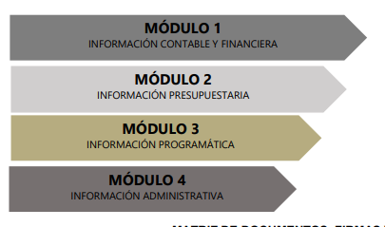
A su vez los Módulos se dividen en submódulos, de los que destaca, en relación con el análisis que nos ocupa, el submódulo relativo a “Pólizas”, del Módulo 1:
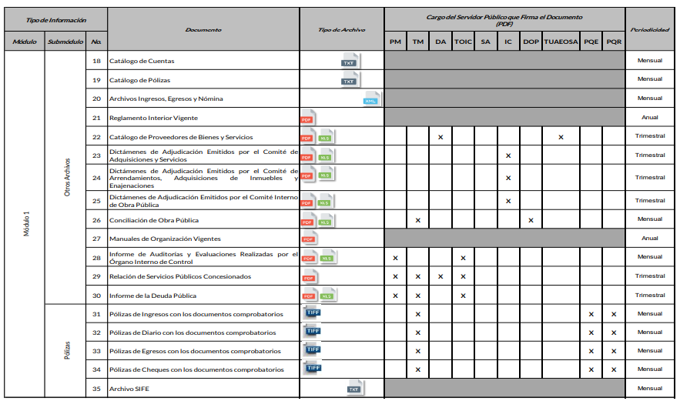

Como se advierte en la imagen anterior, el submódulo “Pólizas”, se integra por las pólizas de ingresos, las pólizas de diario, y las pólizas de egresos y las pólizas de cheque, cada tipo con los respectivos documentos comprobatorios, información que se debe grabar en 3 discos compactos, cada uno con un mes del trimestre.
Derivado de la interpretación del requerimiento de información, se considera que la persona solicitante se encuentra interesada en las pólizas de egresos o en las pólizas de cheque, teniendo por finalidad las primeras la de registrar cualquier operación contable en la que se produzca una salida de efectivo o erogaciones, y las segundas en caso de tratarse de una erogación que se realiza a través de un cheque, por lo que es necesario señalar que el Instructivo del Módulo 1, establece los formatos así como el instructivo de llenado para el adecuado cumplimiento de la presentación del Informe, como a continuación se ilustra para un mejor entendimiento:

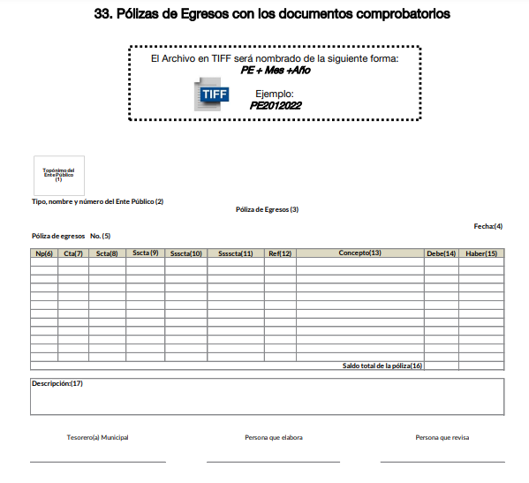

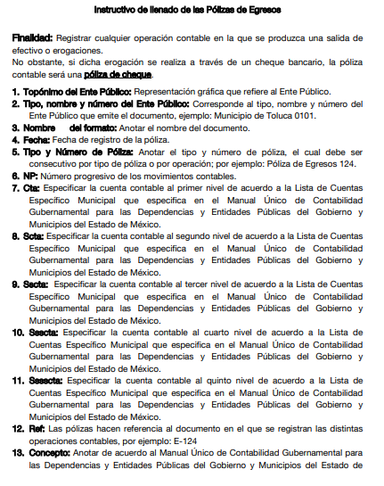

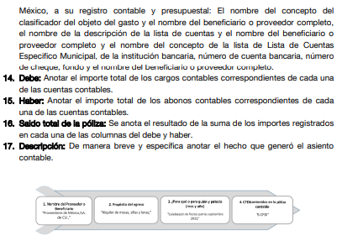

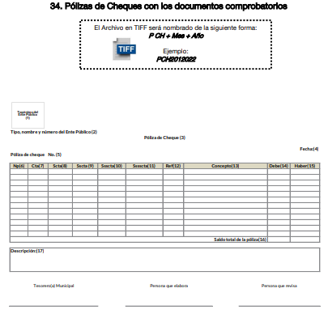

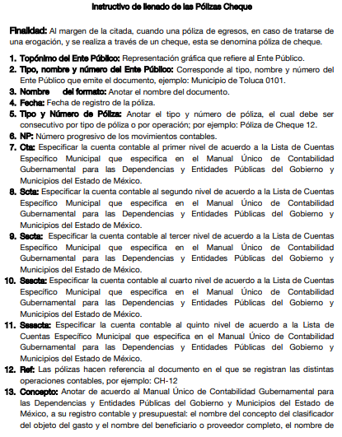
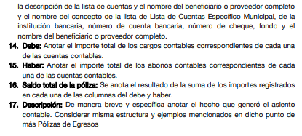
Por lo antes señalado, el Sujeto Obligado, a través de la Tesorería Municipal, aplica el sistema de contabilidad gubernamental para el registro contable y presupuestal de las operaciones financieras que realizan las áreas de la administración pública municipal, por lo cual se advierte que genera, administra y posee la información solicitada por la parte Recurrente, siendo procedente ordenar la búsqueda exhaustiva y razonable del soporte documental que dé cuenta de lo requerido, a efecto de satisfacer el requerimiento de la persona solicitante, pudiendo ser, de manera enunciativa más no limitativa, las pólizas de egresos o pólizas cheque.
De lo hasta aquí expuesto, se concluye que los motivos de inconformidad de la parte Recurrente devienen fundados, siendo procedente Modificar la respuesta proporcionada por el Sujeto Obligado en términos del artículo 186 fracción III de la Ley de Transparencia y Acceso a la Información Pública del Estado de México y Municipios.
Quinto. Versión Pública. Finalmente, debe señalarse que de ser el caso en que los documentos que vayan a ser entregados por el sujeto obligado, para dar cumplimiento a la presente resolución, contengan datos que deban ser clasificados, el Sujeto Obligado deberá hacer la elaboración de la versión pública de tales documentos a fin de satisfacer el derecho de acceso a la información pública del recurrente sin menoscabo al derecho a la protección de los datos personales de terceros.
Para efectos de la elaboración de la versión pública se deberá observar lo dispuesto por los artículos 3 fracciones IX, XX, XXI y XLV, 91, 132 fracciones II y III, y 143 fracción I de la Ley de Transparencia y Acceso a la Información Pública del Estado de México y Municipios que establecen:
“Artículo 3. Para los efectos de la presente Ley se entenderá por:
[…]
IX. Datos personales: La información concerniente a una persona, identificada o identificable según lo dispuesto por la Ley de Protección de Datos Personales del Estado de México;
XX. Información clasificada: Aquella considerada por la presente Ley como reservada o confidencial;
XXI. Información confidencial: Se considera como información confidencial los secretos bancario, fiduciario, industrial, comercial, fiscal, bursátil y postal, cuya titularidad corresponda a particulares, sujetos de derecho internacional o a sujetos obligados cuando no involucren el ejercicio de recursos públicos;
XLV. Versión pública: Documento en el que se elimine, suprime o borra la información clasificada como reservada o confidencial para permitir su acceso.
[…]
Artículo 91. El acceso a la información pública será restringido excepcionalmente, cuando ésta sea clasificada como reservada o confidencial.
Artículo 132. La clasificación de la información se llevará a cabo en el momento en que:
I. Se reciba una solicitud de acceso a la información;
II. Se determine mediante resolución de autoridad competente; o
III. Se generen versiones públicas para dar cumplimiento a las obligaciones de transparencia previstas en esta Ley.
[…]
Artículo 143. Para los efectos de esta Ley se considera información confidencial, la clasificada como tal, de manera permanente, por su naturaleza, cuando:
I. Se refiera a la información privada y los datos personales concernientes a una persona física o jurídico colectiva identificada o identificable;
II. Los secretos bancario, fiduciario, industrial, comercial, fiscal, bursátil y postal, cuya titularidad corresponda a particulares, sujetos de derecho internacional o a sujetos obligados cuando no involucren el ejercicio de recursos públicos; y
III. La que presenten los particulares a los sujetos obligados, de conformidad con lo dispuesto por las leyes o los tratados internacionales.
La información confidencial no estará sujeta a temporalidad alguna y sólo podrán tener acceso a ella los titulares de la misma, sus representantes y los servidores públicos facultados para ello.
No se considerará confidencial la información que se encuentre en los registros públicos o en fuentes de acceso público, ni tampoco la que sea considerada por la presente ley como información pública.”
Igualmente, los Lineamientos Generales en Materia de Clasificación y Desclasificación de la Información, así como para la elaboración de Versiones Públicas, emitidos por el Consejo Nacional del Sistema Nacional de Transparencia, Acceso a la Información Pública y Protección de Datos Personales, publicados en el Diario Oficial de la Federación el día quince de abril de dos mil dieciséis, tienen por objeto establecer los criterios con base en los cuales los sujetos obligados clasificarán como reservada o confidencial la información que posean, desclasificarán y generarán, en su caso, versiones públicas de expedientes o documentos que contengan partes o secciones clasificadas.
Entorno a lo que aquí nos interesa, los Lineamientos Quincuagésimo sexto, Quincuagésimo séptimo y Quincuagésimo octavo, establecen lo siguiente:
“Quincuagésimo sexto. La versión pública del documento o expediente que contenga partes o secciones reservadas o confidenciales, será elaborada por los sujetos obligados, previo pago de los costos de reproducción, a través de sus áreas y deberá ser aprobada por su Comité de Transparencia
Quincuagésimo séptimo. Se considera, en principio, como información pública y no podrá omitirse de las versiones públicas la siguiente:
I. La relativa a las Obligaciones de Transparencia que contempla el Título V de la Ley General y las demás disposiciones legales aplicables;
II. El nombre de los servidores públicos en los documentos, y sus firmas autógrafas, cuando sean utilizados en el ejercicio de las facultades conferidas para el desempeño del servicio público, y
III. La información que documente decisiones y los actos de autoridad concluidos de los sujetos obligados, así como el ejercicio de las facultades o actividades de los servidores públicos, de manera que se pueda valorar el desempeño de los mismos.
Lo anterior, siempre y cuando no se acredite alguna causal de clasificación, prevista en las leyes o en los tratados internaciones suscritos por el Estado mexicano.
Quincuagésimo octavo. Los sujetos obligados garantizarán que los sistemas o medios empleados para eliminar la información en las versiones públicas no permitan la recuperación o visualización de la misma.”
Por lo tanto, la entrega de documentos en su versión pública debe acompañarse necesariamente del Acuerdo del Comité de Transparencia que la sustente el cual debe estar debidamente fundado y motivado, en el que se expongan los fundamentos y razonamientos que llevaron al Sujeto Obligado a testar, suprimir o eliminar datos de dicho soporte documental, ya que no hacerlo, se reitera que lo entregado no tendría un sustento jurídico ni resultaría ser una versión pública, sino más bien una documentación ilegible, incompleta o tachada; ya que el no justificar las causas o motivos por las que no se aprecian determinados datos -ya sea porque se testan o suprimen- deja al solicitante en estado de incertidumbre, al no conocer o comprender porque no aparecen en la documentación respectiva.
En relación directa con ello, los Lineamientos en estudio establecen los formatos para la clasificación parcial y total de los documentos, que atienden a lo siguiente:
Parcial |  | Total
Concepto | Dónde | Concepto | Dónde
Sello oficial o logotipo del sujeto obligado
Fecha de clasificación | Se anotará la fecha en la que el Comité de Transparencia confirmó la clasificación del documento, en su caso. | Fecha de clasificación | Se anotará la fecha en la que el Comité de Transparencia confirmó la clasificación del documento, en su caso.
Área | Se señalará el nombre del área del cual es titular quien clasifica. | Área | Se señalará el nombre del área de la cual es el titular quien clasifica.
Información reservada | Se indicarán, en su caso, las partes o páginas del documento que se clasifican como reservadas. Si el documento fuera reservado en su totalidad, se anotarán todas las páginas que lo conforman. Si el documento no contiene información reservada, se tachará este apartado. | Reservado | Leyenda de información RESERVADA.
Fundamento legal | Se señalará el nombre del ordenamiento, el o los artículos, fracción(es), párrafo(s) con base en los cuales se sustente la reserva. | Periodo de reserva | Se anotará el número de años o meses por los que se mantendrá el documento o las partes del mismo como reservado. Si el expediente no es reservado, sino confidencial, deberá tacharse este apartado.
Ampliación del periodo de reserva | En caso de haber solicitado la ampliación del periodo de reserva originalmente establecido, se deberá anotar el número de años o meses por los que se amplía la reserva. | Fundamento legal | Se señalará el nombre del o de los ordenamientos jurídicos, el o los artículos, fracción(es), párrafo(s) con base en los cuales se sustenta la reserva.
Confidencial | Se indicarán, en su caso, las partes o páginas del documento que se clasifica como confidencial. Si el documento fuera confidencial en su totalidad, se anotarán todas las páginas que lo conforman. Si el documento no contiene información confidencial, se tachará este apartado. | Ampliación del periodo de reserva | En caso de haber solicitado la ampliación del periodo de reserva originalmente establecido, se deberá anotar el número de años o meses por los que se amplía la reserva.
Fundamento legal | Se señalará el nombre del ordenamiento, el o los artículos, fracción(es), párrafo(s) con base en los cuales se sustente la confidencialidad. | Confidencial | Leyenda de información CONFIDENCIAL.
Rúbrica del titular del área | Rúbrica autógrafa de quien clasifica. | Fundamento legal | Se señalará el nombre del o de los ordenamientos jurídicos, el o los artículos, fracción(es), párrafo(s) con base en los cuales se sustente la confidencialidad.
Fecha de desclasificación | Se anotará la fecha en que se desclasifica el documento. | Rúbrica del titular del área | Rúbrica autógrafa de quien clasifica.
Rúbrica y cargo del servidor público | Rúbrica autógrafa de quien desclasifica. | Fecha de desclasificación | Se anotará la fecha en que se desclasifica.
 |  | Partes o secciones reservadas o confidenciales | En caso que una vez desclasificado el expediente, subsistanpartes o secciones del mismo reservadas o confidenciales, se señalará este hecho.
 |  | Rúbrica y cargo del servidor público | Rúbrica autógrafa de quien desclasifica.

Así, con fundamento en lo prescrito en los artículos 5 párrafos trigésimo, trigésimo primero y trigésimo segundo de la Constitución Política del Estado Libre y Soberano de México; 2, fracción II; 29, 36 fracciones I y II; 176, 178, 181, 185 y 186 fracción II de la Ley de Transparencia y Acceso a la Información Pública del Estado de México y Municipios, este Pleno:
III. R E S U E L V E
Primero. Resultan fundados los motivos de inconformidad hechos valer por la parte Recurrente en el recurso de revisión 14019/INFOEM/IP/RR/2022, por lo que, en términos del Considerando Cuarto de la presente resolución, se Modifica la respuesta del Sujeto Obligado.
Segundo. Se Ordena al Sujeto Obligado, en términos de los Considerandos Cuarto y Quinto de esta resolución, haga entrega, vía SAIMEX, previa búsqueda exhaustiva y razonable, de ser procedente en versión pública lo siguiente:
1. Contrato número MT/DGOP/IPDM-22/IR-014/2022.
2. Soporte documental que dé cuenta de los gastos efectuados por los trabajos realizados con motivo del contrato referido en el punto anterior.
De ser necesaria la versión pública, se deberá emitir el Acuerdo del Comité de Transparencia de acuerdo con la Ley de Transparencia y Acceso a la Información Pública del Estado de México y Municipios, en el que funde y motive las razones sobre los datos que se supriman o eliminen de los soportes documentales objeto de las versiones públicas que se formulen y se pongan a disposición de la parte Recurrente, mismo que igualmente hará de su conocimiento.

Segundo. Notifíquese, vía SAIMEX, al Responsable de la Unidad de Transparencia del Sujeto Obligado la presente resolución, para que conforme a los artículo 186, último párrafo y 189, párrafo segundo de la Ley de Transparencia y Acceso a la Información Pública del Estado de México y Municipios dé cumplimiento a lo ordenado dentro del plazo de diez días hábiles, debiendo informar a este Instituto en un plazo de tres días hábiles siguientes sobre el cumplimiento dado a la misma.
De conformidad con el artículo 198 de la Ley de Transparencia y Acceso a la Información Pública del Estado de México y Municipios, de considerarlo procedente, el Sujeto Obligado de manera fundada y motivada, podrá solicitar una ampliación de plazo para el cumplimiento de la presente resolución.
Cuarto. Notifíquese, vía SAIMEX, a la parte recurrente la presente resolución, así como, que de conformidad con lo establecido en el artículo 196 de la Ley de Transparencia y Acceso a la Información Pública del Estado de México y Municipios, en caso de que considere que le causa algún perjuicio podrá impugnarla vía Juicio de Amparo en los términos de las leyes aplicables.
ASÍ LO RESUELVE, POR UNANIMIDAD DE VOTOS, EL PLENO DEL INSTITUTO DE TRANSPARENCIA, ACCESO A LA INFORMACIÓN PÚBLICA Y PROTECCIÓN DE DATOS PERSONALES DEL ESTADO DE MÉXICO Y MUNICIPIOS, CONFORMADO POR LOS COMISIONADOS JOSÉ MARTÍNEZ VILCHIS, MARÍA DEL ROSARIO MEJÍA AYALA, SHARON CRISTINA MORALES MARTÍNEZ, LUIS GUSTAVO PARRA NORIEGA Y GUADALUPE RAMÍREZ PEÑA; EN LA QUINTA SESIÓN ORDINARIA, CELEBRADA EL NUEVE DE FEBRERO DE DOS MIL VEINTITRÉS, ANTE EL SECRETARIO TÉCNICO DEL PLENO ALEXIS TAPIA RAMÍREZ.

“Artículo 185. El Instituto resolverá el recurso de revisión conforme a lo siguiente: (…) II. Admitido el recurso de revisión, la o el Comisionado ponente deberá integrar un expediente y ponerlo a disposición de las partes, para que, en un plazo máximo de siete días hábiles, manifiesten lo que a su derecho convenga;”
Consultable en: https://www.indetec.gob.mx/delivery?srv=0&sl=3&path=/biblioteca/Especiales/386_Glosario_Terminos_Proceso_Planeacion.pdf

